Communiqué de presse

|  |  |  |  |  |
| --- | --- | --- | --- | --- |
|  |  |  |  |  |
| **Référence** | STIEBEL ELTRON |  | **Date** | 17. Januar 2025 |
| **Téléphone** | 056 464 05 00 |  | **E-mail** | presse@stiebel-eltron.ch |
|  |  |  |  |  |

**Solution flexible - efficacité silencieuse**

Les cascades sont la solution parfaite pour les rénovations de chauffage.

**Cascades pour les rénovations de chauffage**

|  |  |  |  |  |
| --- | --- | --- | --- | --- |
|  |  |  |  |  |

Les cascades se prêtent particulièrement bien aux rénovations de chauffage. Dans les immeubles d'habitation de Wohlen, les chauffages au mazout ont été remplacés par des pompes à chaleur. Les locaux techniques abritent désormais des cascades composées de plusieurs pompes à chaleur air-eau. L'air est acheminé librement via des puits de lumière au-dessus de l'espace ouvert pour l'arrivée d'air. L'air vicié est évacué via des tuyaux d'air et des puits de lumière séparés.

Ce concept hors du commun a nécessité une planification minutieuse : comme les températures dans cet espace semi-ouvert baissent fortement en hiver, le plafond doit être bien isolé par rapport aux pièces d'habitation. Comme toutes les directives ont été mises en œuvre de manière exemplaire, l'installation est certes inhabituelle, mais elle n'en reste pas moins un objet exemplaire. "La cascade fonctionne parfaitement", confirme Eric Wittwer, de Felix & Co AG. "Nous travaillons depuis des années avec STIEBEL ELTRON et sommes convaincus de la grande qualité des produits - surtout parce que les appareils sont d'un silence inégalé".

**Avantages des cascades**

|  |  |  |  |  |
| --- | --- | --- | --- | --- |
|  |  |  |  |  |

Par rapport aux grandes unités individuelles, les petites machines sont plus flexibles dans leur montage. Le travail de montage pour l'installateur est minime. Grâce à leur forme compacte, les pompes à chaleur peuvent être installées dans des pièces dotées de portes existantes (80 cm) et conviennent donc particulièrement bien aux rénovations.

La sécurité de fonctionnement est l'un des critères les plus importants lors du choix d'une pompe à chaleur. Comme il est possible d'équilibrer la charge au sein de la cascade, il en résulte ce que l'on appelle un "balancing" des heures de fonctionnement. Cela améliore la rentabilité et a une influence positive sur la durée de vie des différentes pompes à chaleur.

De plus, ce n'est pas seulement chaque pompe à chaleur qui fonctionne comme un inverseur, mais la cascade dans son ensemble. Cela signifie que la puissance de chauffage est toujours adaptée aux besoins individuels en chaleur. Grâce à un montage en cascade, un ou plusieurs appareils couvrent l'approvisionnement de base, tandis que d'autres appareils sont activés en cas de pics de consommation. Cela permet une modulation de la puissance, ce qui a un effet positif sur le coefficient de performance annuel et la rentabilité de l'installation.

**Déclaration**

|  |  |  |  |  |
| --- | --- | --- | --- | --- |
|  |  |  |  |  |

« Une cascade est la solution parfaite lors d'une rénovation de chauffage. »

Eric Wittwer, Felix & Co AG

« Les pompes à chaleur de STIEBEL ELTRON n'ont pas d'équivalent en termes de silence. »

Eric Wittwer, Felix & Co AG

**Aperçu des avantages :**

|  |  |  |  |  |
| --- | --- | --- | --- | --- |
|  |  |  |  |  |

* Puissances élevées (jusqu'à 90 kW)
* Forme compacte
* Grande sécurité de fonctionnement
* Compensation des heures de fonctionnement
* Températures de départ élevées pour les radiateurs et l'eau chaude sanitaire jusqu'à 65°C
* Très silencieux en fonctionnement
* Excellente efficacité énergétique grâce à la technologie moderne Inverter
* Aussi en cascade SG-ready

**Aperçu rapide**

|  |  |  |  |  |
| --- | --- | --- | --- | --- |
|  |  |  |  |  |

**Objet**

* Immeubles collectifs
* Rénovation de l'installation de chauffage au mazout
* Radiateurs avec une température de départ d'environ 50°C
* Besoin en chaleur env. 100 kW
* Aspiration libre dans la pièce via des puits de lumière ouverts
* Soufflage de l'air au moyen de tuyaux par d'autres puits de lumière

**Lieu**

* 5610 Wohlen

**Appareils installés par maison**

* 2 cascades de 5 x WPL 24 I
* 2 x HS-BM 1360 WT

**Réalisation**

* Felix & Co AG, 5412 Gebenstorf

[www.felix.swiss](http://www.felix.swiss)

|  |  |  |  |  |
| --- | --- | --- | --- | --- |
|  |  |  |  |  |

**Légende:**

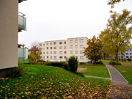

Image 1 : Dans les immeubles d'habitation de Wohlen, les chauffages au mazout ont été remplacés par des pompes à chaleur en cascade.

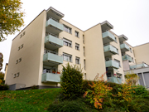

Image 2 : Les cascades sont particulièrement adaptées aux rénovations de chauffage

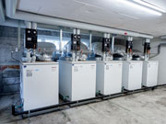

Image 3 : Cascades composées de 5 WPL 24 I

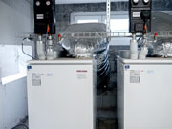

Image 4 : Acheminement de l'air via des puits de lumière au-dessus de l'espace ouvert pour l'arrivée d'air

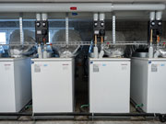

Image 5 : Évacuation de l'air par des tuyaux d'air à travers des puits de lumière séparés

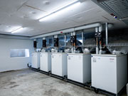

Image 6 : Les plafonds donnant sur les pièces d'habitation devaient être bien isolés.

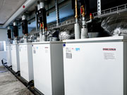

Image 7 : Les cascades de pompes à chaleur se trouvent dans les anciens locaux techniques.

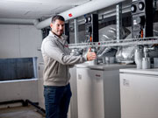

Image 8 : "Une cascade est la solution parfaite lors d'une rénovation de chauffage". Eric Wittwer, Felix & Co AG

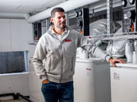

Image 9 : "Les pompes à chaleur de STIEBEL ELTRON sont d'un silence inégalé". Eric Wittwer, Felix & Co AG

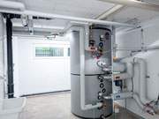

Image 10 : HS-BM 1360 WT pour la production d'eau chaude sanitaire

|  |  |  |  |  |
| --- | --- | --- | --- | --- |
|  |  |  |  |  |